LA BIBLIOTECA
Marina Pérez Gutiérrez
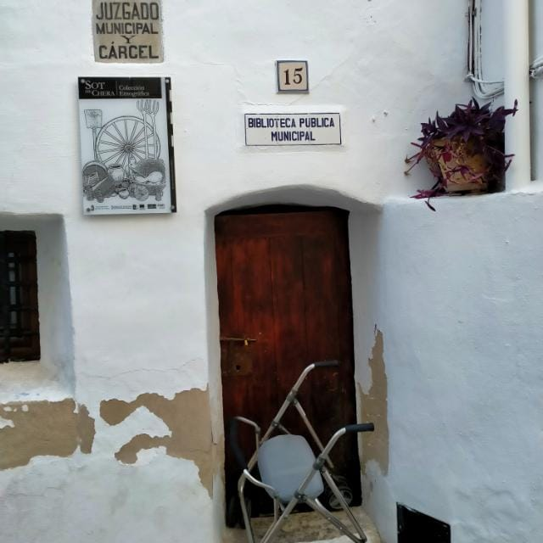

Un chirrido de frenos sobresaltó la noche, y los faros de un “zeta” iluminaron su Librería de pueblo.
Al día siguiente, sus ojos no perdieron la esperanza en la oscuridad de cuatro paredes, pero nunca hubiera podido imaginar que aquella puerta de la libertad secuestrada sería un día la del conocimiento y la cultura.
Hoy, en Sot de Chera, prima la libertad de opinión y expresión, que ayudan a salvaguardar los valores democráticos y los derechos civiles universales, oponiéndose a cualquier forma de censura.

